MANUAL TÉCNICO:

DIGITAL PRESENCE

Profesor: Fernando Roberto Collareda

Institución: E.E.S.T Nº4 | Berazategui, Buenos Aires

Integrantes: Perez Rafael Martin, Castrellon Matias, Garcia Ignacio, Mendoza Tadeo, Herrera Franco, Muñoz Julian.

Manual técnico

Herramientas utilizadas para el desarrollo del proyecto:

* Arduino IDE: El entorno de desarrollo integrado de Arduino es una aplicación multiplataforma que está escrita en el lenguaje de programación Java. Se utiliza para escribir y cargar programas en placas compatibles con Arduino, pero también, con la ayuda de núcleos de terceros, se puede usar con placas de desarrollo de otros proveedores. El IDE de Arduino admite los lenguajes C y C ++ utilizando reglas especiales de estructuración de códigos. El IDE de Arduino suministra una biblioteca de software del proyecto Wiring, que proporciona muchos procedimientos comunes de E/S
* Asio: Asio es una biblioteca de C++ multiplataforma , de código abierto y disponible gratuitamente para la programación en red . Proporciona a los desarrolladores un modelo de E/S asíncrono consistente utilizando un enfoque moderno de C++.

Paso a paso para la modificación del dispositivo:

1. Descargar e instalar el IDE de arduino en su computador para poder revisar el codigo.

Para descargarlo debera acceder al siguiente vinculo:

“ <https://www.arduino.cc/en/software> “

1. Recomendamos utilizar la version 1.8.19, ya que el programa fue desarrollado en dicha version.

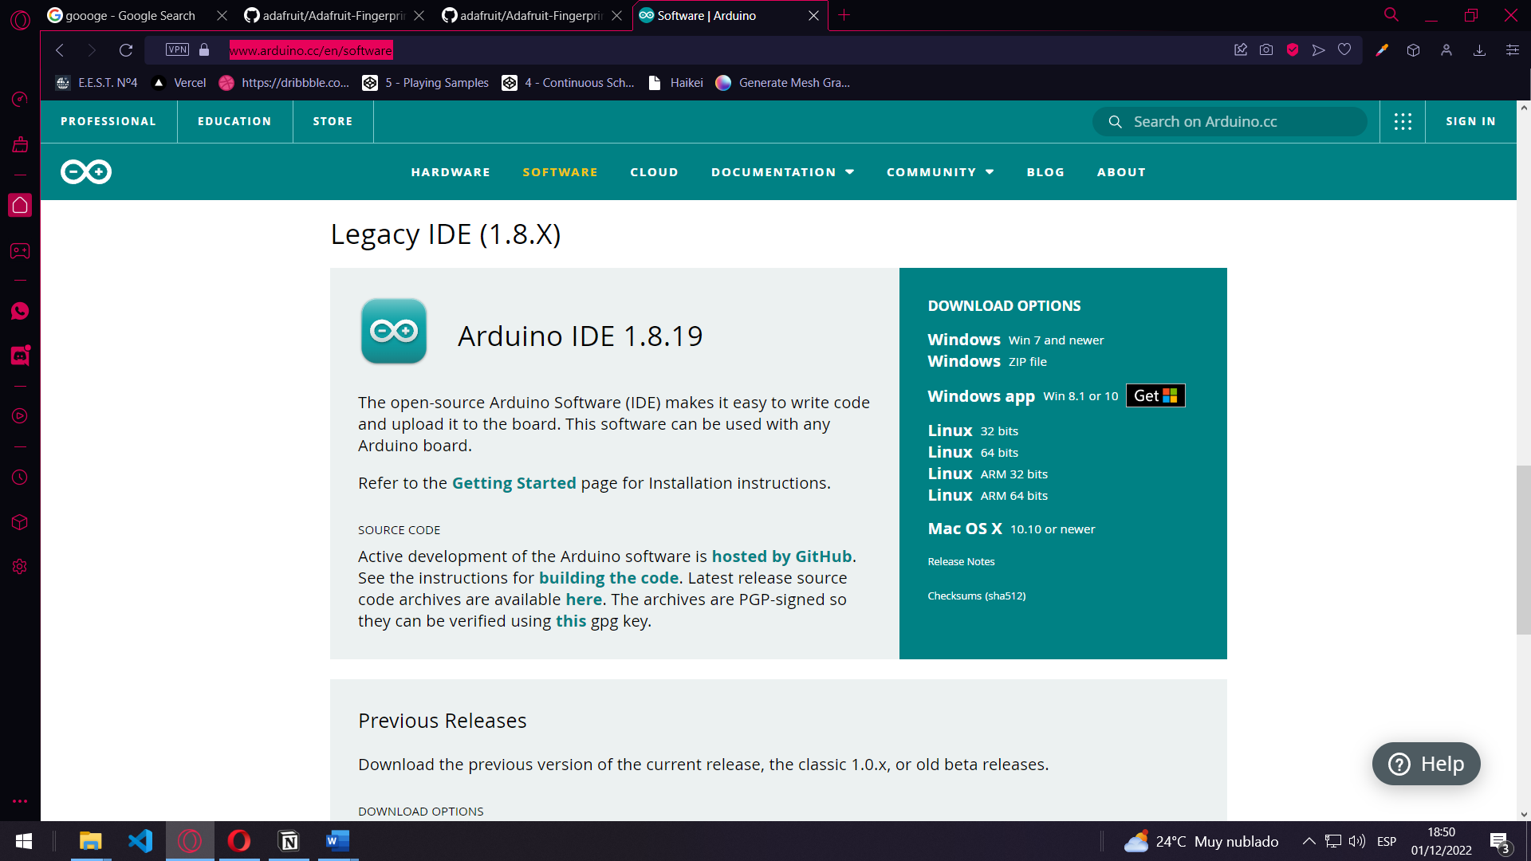

*“Imagen de referencia para descargar el IDE de Arduino”*

1. Una vez descargado, proceder a instalarlo de forma predeterminada, sin generar niguna modificacion en el instalador.
2. Una vez el programa este instalado, procederemos a descargar el codigo fuente de Digital presence, que encuentra dentro de nuestro repositorio en github, para acceder a el acceda al siguiente link: